实验汇报

一、实验目的
本实验针对“安全、质量、其他”三分类文本任务，在中文 RoBERTa 基座上加入 Supervised Contrastive Learning（SupCon）辅助训练，并对关键超参数进行联合搜索。
- 基座模型： chinese_roberta_wwm_ext。
- 句向量取法：使用 CLS 向量作为整句表示。
- 训练目标：分类交叉熵损失 + 有监督对比学习损失。
- 调参原则：只用训练集划分出的验证集选择参数，测试集只在最终配置确定后评估一次。

二、数据划分
数据部分 | 样本数 | 类别分布 | 说明
训练集数据 | 270 | 安全 90 / 质量 90 / 其他 90 | 用于划分训练集和验证集
实际训练集 | 216 | 安全 72 / 质量 72 / 其他 72 | 模型参数更新使用
验证集 | 54 | 安全 18 / 质量 18 / 其他 18 | 超参数选择使用
测试集 | 140 | 安全 23 / 质量 53 / 其他 64 | 只用于最终测试评估
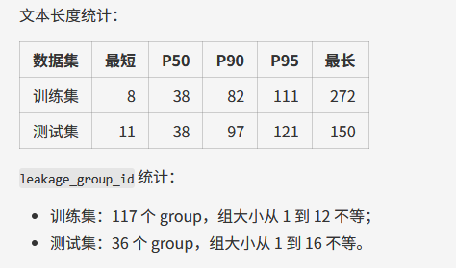
P95 = 111：约 95% 的测试文本长度小于等于111

三、模型方法
模型输入文本先经过 Tokenizer，再进入 Chinese RoBERTa Encoder，取最后一层 CLS hidden state 作为句向量 h。该句向量同时进入两个分支：分类头输出分类 logits，Projection Head 输出对比学习向量 z。
- 分类分支：h -> Dropout -> Linear，得到 3 类 logits，并计算 CrossEntropyLoss。
- 对比分支：h -> Projection Head -> L2 Normalize，得到 z，并计算 Supervised Contrastive Loss。
- 总损失：L_total = L_cls + lambda_contrast * L_contrast。
SupCon 的作用是让同类样本在表示空间中更接近，不同类样本更远；分类损失仍然是主任务损失，负责直接优化最终分类边界。
结构示意图如下：
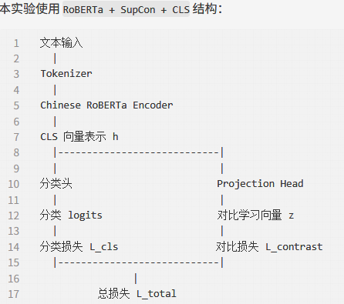
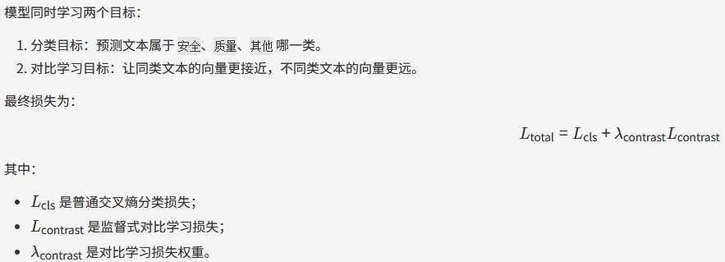
有监督对比损失损失为：
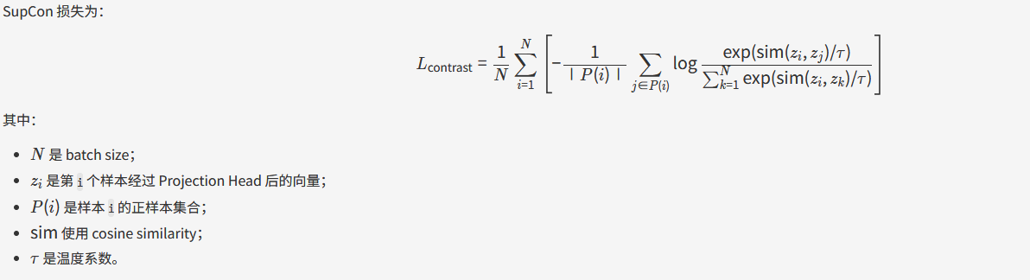
分类损失采用普通交叉熵：
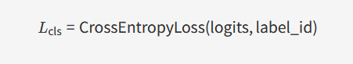

四、联合调参设计
把参数 learning_rate、lambda_contrast、temperature、dropout、gradient_accumulation_steps 和 max_length 放在同一个搜索空间里联合搜索。这样可以观察参数之间的相互影响，例如学习率和梯度累积步数会共同影响更新幅度，max_length 和 dropout 会共同影响输入噪声与正则化强度。
超参数 | 候选值 | 作用 | 设置理由
learning_rate | 2e-5, 3e-5 | 控制模型参数更新步长 | 预训练 Transformer 微调对学习率敏感；前序实验中较高学习率更有潜力，因此保留 2e-5 作为稳定基线、3e-5 作为更积极更新。
lambda_contrast | 0.1, 0.2 | 控制对比损失权重 | SupCon 作为辅助损失，不应压过分类损失；0.1 表示轻量辅助，0.2 用于观察更强表示约束是否有收益。
temperature | 0.07, 0.1 | 控制 SupCon 相似度分布 | 温度控制相似度分布尖锐程度；0.1 是常用基线，0.07 会让正负样本区分更强。
dropout | 0.1, 0.2 | 控制正则化强度 | 数据量较小，需要一定正则化；0.1 是 BERT/RoBERTa 常用默认值，0.2 用于增强抗过拟合。
gradient_accumulation_steps | 1, 2 | 控制等效 batch 更新频率 | batch_size 固定为 16 时，累积步数 1/2 分别对应不同有效 batch 和更新频率；SupCon 又依赖 batch 内样本关系，所以需要一起比较。
max_length | 192, 256 | 控制文本最大截断长度 | 训练集 p95 长度约 111，测试集 p95 约 121；192 已覆盖绝大多数文本并减少 padding/噪声，256 作为保留长文本信息的基线。
batch_size | 16、24 | 一次训练样本数 | 当前 3 分类任务使用普通 shuffle，每个 batch 尽量包含每个类别至少 2 条样本，是为了让监督式对比学习有足够正样本。

五、最优参数组合
项目 | 结果
最优 trial | trial_033
最优 epoch | 4
验证集 Accuracy | 87.04%
验证集 Macro-F1 | 86.97%

超参数 | 最终取值
learning_rate | 3e-5
lambda_contrast | 0.1
temperature | 0.07
dropout | 0.1
gradient_accumulation_steps | 1
max_length | 192

最终选择了max_length=192，说明过长输入并没有带来更多收益；gradient_accumulation_steps为 1，说明在当前数据和 batch 构成下，更频繁的参数更新反而更合适。lambda_contrast = 0.1 表明对比损失保留为轻量辅助更稳。

六、最终测试结果
指标 | 数值
Test Accuracy | 82.86%
Test Macro-F1 | 81.66%
Test Weighted-F1 | 82.99%
Best Valid Accuracy | 87.04%

类别 | Precision | Recall | F1 | Support
安全 | 66.67% | 86.96% | 75.47% | 23
质量 | 87.04% | 88.68% | 87.85% | 53
其他 | 87.50% | 76.56% | 81.67% | 64

混淆矩阵如下，行表示真实类别，列表示预测类别：
 | 预测安全 | 预测质量 | 预测其他
真实安全 | 20 | 1 | 2
真实质量 | 1 | 47 | 5
真实其他 | 9 | 6 | 49

七、建议
- 继续提升时，不建议直接依赖测试集错例反向改参数；更稳妥的方向是补充或修正训练集标注口径，尤其是“其他”与“安全/质量”的边界样本。
- 如果继续实验，可以在验证集上尝试更精细的 max_length、Projection Head 维度、以及带 location 信息但不泄露测试集的结构化建模。

